初次申办网上操作流程

一．注册、完善信息流程
首先进入首页“网上申办”板块中的“初次申办”，进入后选择申请类别，进行用户注册，因注册时所填写的邮箱为企业的登录名，请尽量使用企业邮箱注册，以免因人员流动发生邮箱变更。
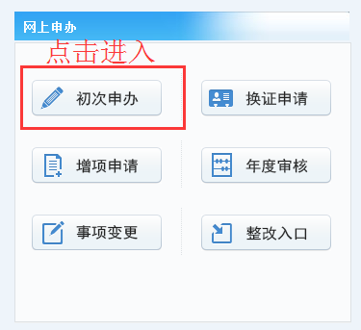
注册成功后，安标中心会给发送初始登录密码到企业所填写的邮箱（见下图1），请尽快打开邮件的连接，登录账户后更改登录密码（见下图2），在“我的申请”中完善企业基本信息（见下图3）。
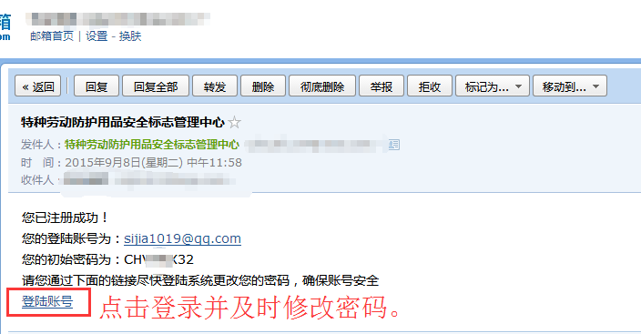
—图1—
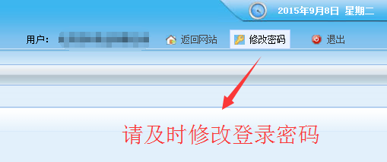
—图2—
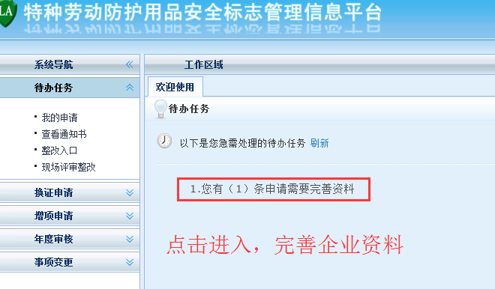
—图3—
完善企业资料并提交申请后，等待安标中心人员进行资料初审工作。企业需随时关注“我的申请”中的“申请状态”，以便及时获取申办状态。企业可在“查看进度”中查看当前申办进度（见下图4）。若需要整改时，请在限期内进行整改，超过期限将视为自动放弃申办。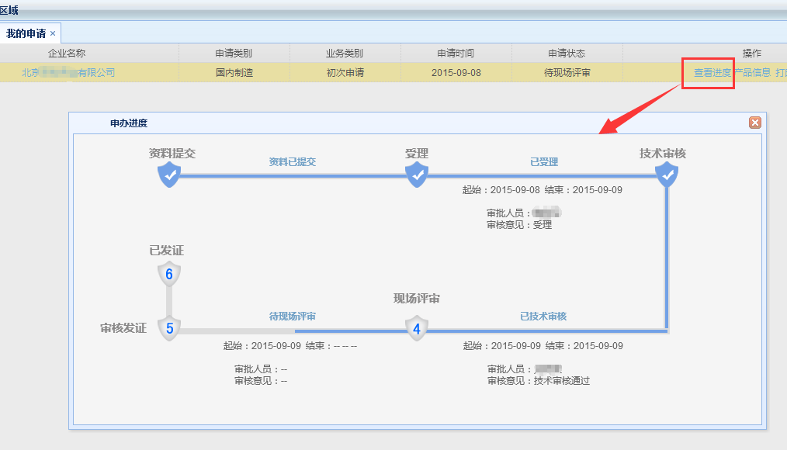—图4—
二．初审、技术审核整改流程
当安标中心对企业的申办资料发出整改时，企业在登陆后“欢迎使用”板块可以看到整改提醒，点击进入，进行整改（见下图1）。若初审审核中，无需企业整改或已整改到位，安标中心将会受理该企业的申请，并发送受理通知书，企业可登录用户后查看（见下图2）。
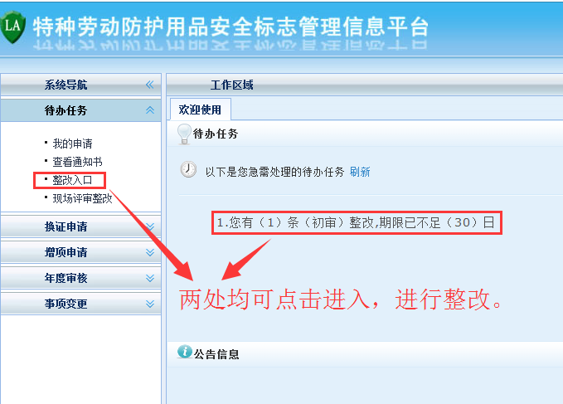
—图1—
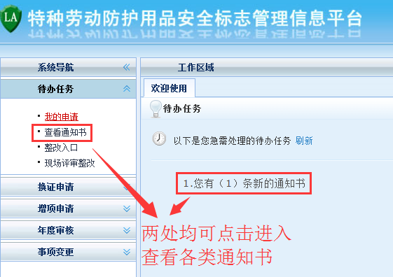
—图2—
三．现场评审、寄送样品、现场评审整改流程
当安标中心对申办企业制定现场评审计划后，评审专家会相继确认计划，确认成功，企业将收到授权码，可在“我的申请”中查看（见下图），请在评审专家到达现场时，将授权码提供给评审专家，开始评审工作。
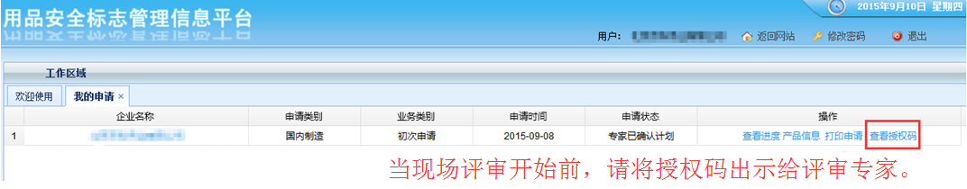
现场评审结束后，企业登录平台后，将提示请将现场评审时抽封的样品在5日之内寄出给具有发、换证资质的检验机构，可在“我的申请”中选择点击“送检”，选择检验机构送检样品（见下图）。
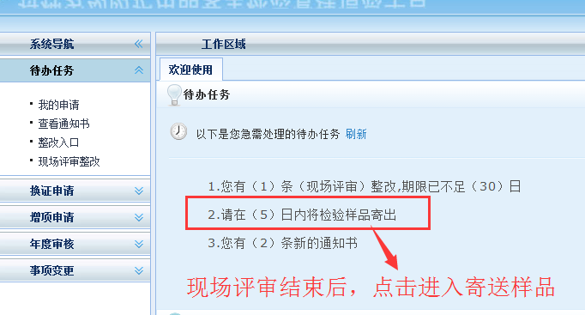
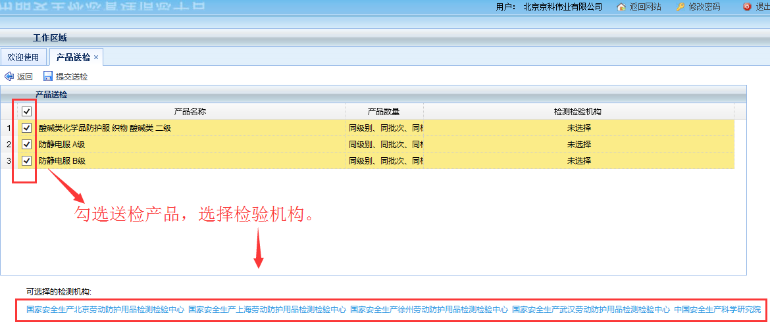
现场评审结束，专家会上传评审报告，届时企业可通过“现场评审整改”进入整改页面进行整改资料的上传（见下图）。
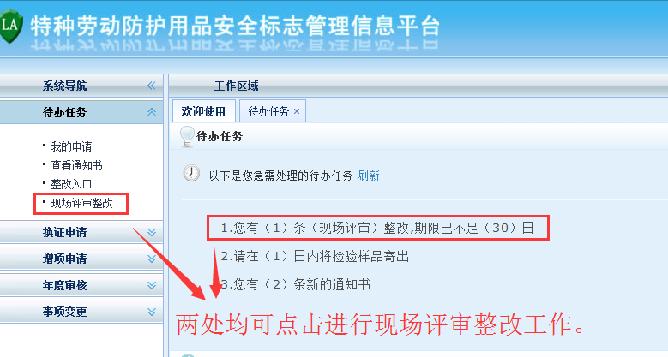
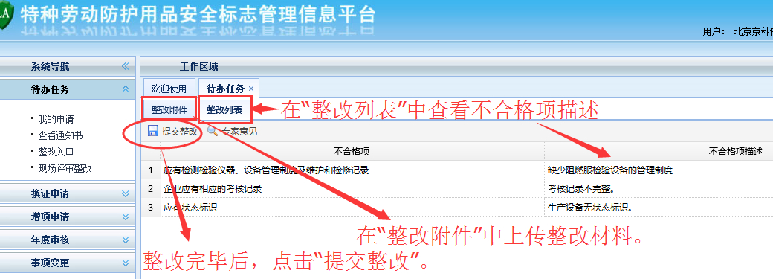

整改提交后，企业可在“我的申请中”查看申办进度。

